书香处处
************************************************************
《另一种鼓音﹕四个回应宣教的故事》

温以诺教授
(美国西方神学研究院 跨文化研究博士课程主任)

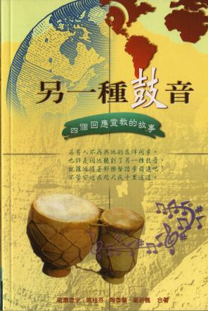

《另一种鼓音﹕四个回应宣教的故事》是龙维耐师母﹐与三位姊妹（姚桂芬﹑陶香兰﹑龙祈枫）合着的宣教生命见证﹐与一般高谈阔论宣教巨著截然不同。可读性高﹐感染力强。
书中记述作者们蒙召的经过﹐欧﹑亚各地宣教的体验﹐亦为跨文化生活及事奉的札记。字里行间真情流露﹑报道事例实况逼真动人。读来使人欣悦委身差传﹐敬重姊妹宣教。
这本由基督教证主协会于1998年出版的易读作品﹐是信徒及同工们听闻 「另一种鼓音」的良方﹐随乐而起踏步工场前的装备。

《环球华人宣教学期刊》第二期，2005。

